Муниципальное общеобразовательное учреждение
«Средняя общеобразовательная школа №2 с углубленным изучением отдельных предметов им. В.П. Тихонова»
Фрунзенского района г. Саратова

Сценарий внеклассного мероприятия
«О добрых молодцах и красных девицах»

Подготовила
Учитель начальных классов
Червякова Нина Николаевна

г. Саратов
2013

КВН «О добрых молодцах и красных»
Цель: формирование положительной эмоциональной сферы в кругу общения, создание условий для развития коммуникативных способностей школьников.

Задачи:
- развивать навыки выразительного чтения, знания русских народных традиций;
- воспитывать чувство доброты, взаимовыручки, ответственности;
- развивать творческие способности в изобразительной , речевой и театрально-игровой деятельности;
- активизировать словарь: кокошник , прялка , сундук, косоворотка, крестьянки и др.

Подготовка:

Выставка предметов старины и домашнего обихода.
Репродукции картин ВаснецоваВ.М. «Богатыри», Тропинина В.А. «Кружевница»
Подборка музыкальных русских народных произведений, музыка к конкурсам.

Сценарий праздника
«О добрых молодцах и красных девицах»

Учитель: Сегодня мы проводим КВН «О добрых молодцах и красных девицах»
Мы с вами вспомним сказки, которые учат нас уму-разуму, а заодно посмотрим, кто из вас сильнее и выносливее и может стать русским богатырем, кто мудрее и добрее и может стать девицей красной.
Наши девочки и мальчики будут состязаться в двух командах:
1 - «Молодцы–удальцы» и капитан команды Афоньков Гриша
2 - «Девицы–красавицы» и капитан команды Коссович Влада.
Ведущий: Представляем наше жюри. Это наши родители
1.
2.
3..
Ведущий:
Конкурс №1, «Приветствие».
Девицы – Хоровод «Матрёшки»
Молодцы - «Богатыри»
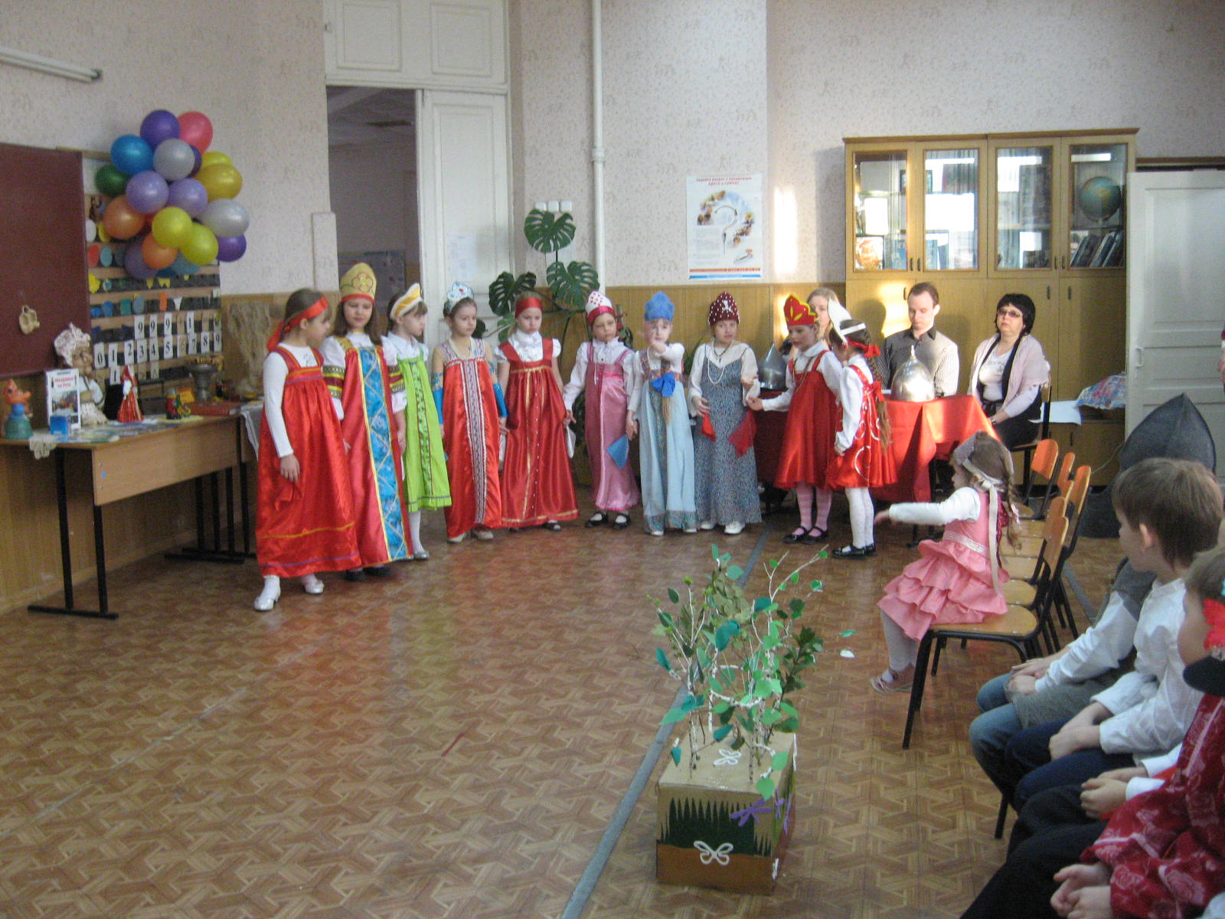 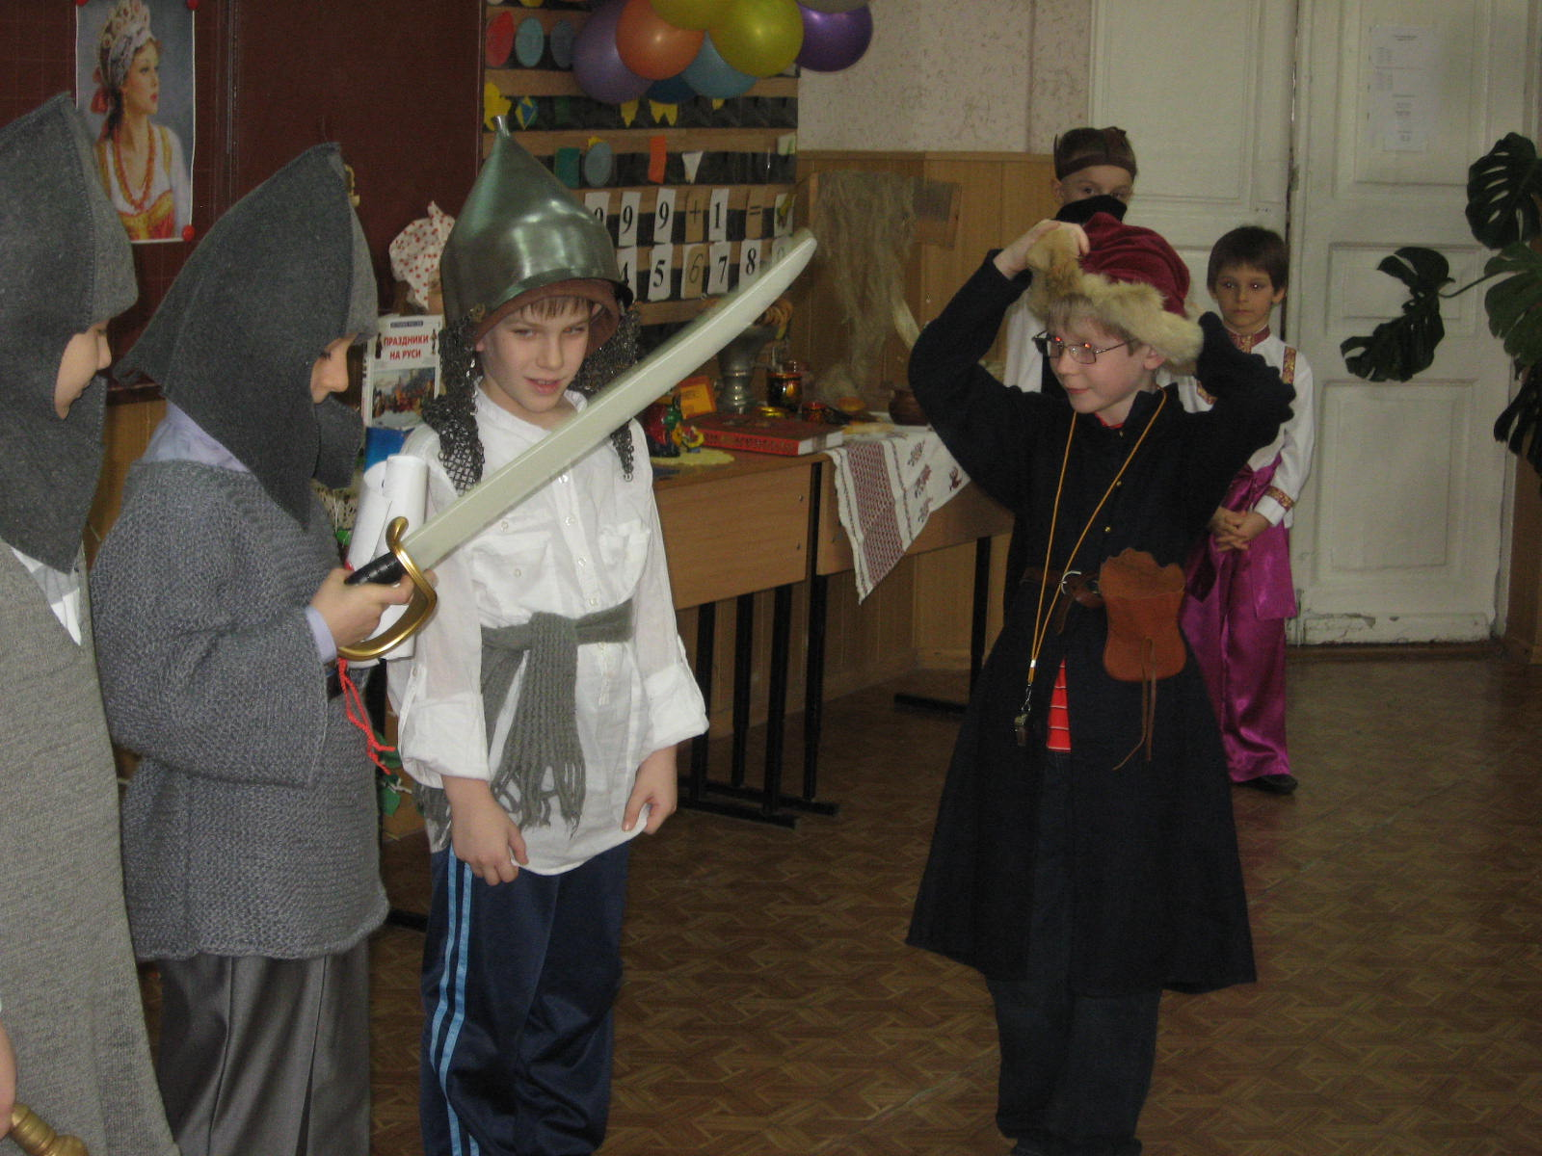
Жюри подводит итоги.
Ведущий:

Конкурс №2.Разминка.
Вспомните, как зовут сказочных героев, дополните их имена.:
Для девочек:
Елена... (Прекрасная)
Сестрица...(Аленущка)
Василиса... (Премудрая)
Крошечка …(Хаврошечка)
Марья...(Искусница)
Для мальчиков:
Кощей... (Бессмертный)
Мальчик... (с пальчик)
Братец... (Иванушка)
Иван... (Царевич)
Змей... (Горыныч)

«Исправь ошибку».
Я целую неделю читала интересные сказки. Слушайте внимательно их названия и постарайтесь исправить меня, если я вдруг ошибусь.
– «Царевна-Индюшка»;
– «По собачьему веленью»;
– «Иван царевич и зеленый волк»;
– «Сестрица Аленушка и братец Никитушка»;
– «Петушок — золотой пастушок»;
– «Мальчик-с-кулачок»;
– «У страха уши велики»;
– «Лапша из топора»;
– «Как мужик котят делил».
- «Утки-лебеди».
Пауза – Воронцов Даня. Боевые искусства русских богатырей

Конкурс №3, «Совершенно сказочные вещи».
Машенька шла по лесу и нашла предметы, которые потеряли герои сказок. золотое яичко, зеркальце, перчатка человека рассеянного, и т.д.)

Конкурс №4.
Рисуем сказку.
По 1 чел выходят к доске и рисуют:
1. Тело Колобка
2. Глазки
3. Правую ручку.
4. Левую ножку.
5. Правую ножку.
6. Левую ручку.
7. Носик.
8. Ротик.
9. Лес вдалеке.
10. Солнышко.
11. Цветок.
12. Дорожку, по которой катится Колобок.
13. Облака.
Пауза - Никита Татаринов. «Лесной олень»
Конкурс 5.
“Телеграмма” (почтальон Печкин)
Сегодня не все сказочные герои смогли прибыть на праздник. Они прислали свои телеграммы. Но забыли поставить подписи.

–“Спасите, нас съел серый волк” (козлята)
“ Очень расстроена. Нечаянно разбила яичко” (мышка)
“Все закончилось благополучно, только мой хвост остался в проруби” (волк)
“Помогите, наш дом сломан, но сами целы” (звери)
“Дорогие бабушка и дедушка, не волнуйтесь. Я придумала, как обмануть медведя. Скоро буду дома” (Маша)
“Помогите, мой брат превратился в козленочка” (Алёнушка)
“Безобразие, кто-то съел мою кашу и сломал мой стул” (медвежонок)
“ Папа, моя стрела в болоте. Женюсь на лягушке” (Иван-царевич)
Конкурс 5.

Конкурс капитанов.№6.
Кто я?
Капитаны превращаются в сказочных героев. Мы задаём им вопросы по сюжету сказки. Капитаны должны отгадать, кто они.

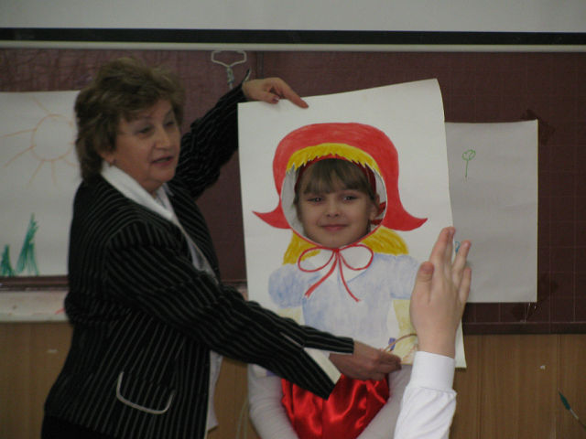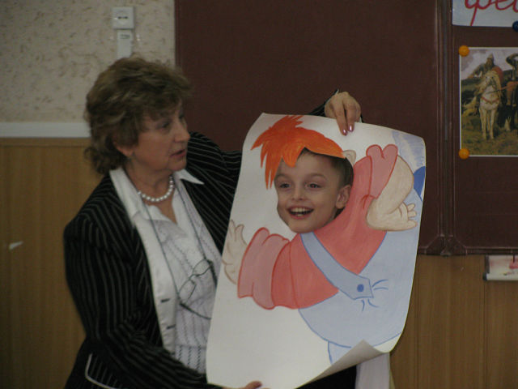
Лиза Фролова. Гимнастический этюд.
Конкурс №7 «Любимые сказки».
Отрывки из сказок, инсценированные родителями
Узнайте название сказки, скажите, кто ее написал, и назовите друих персонажей сказки.
1. Отрывок из сказки А. С. Пушкина «Сказка о царе Салтане, о сыне его славном и могучем богатыре князе Гвидоне Салтановиче и о прекрасной царевне лебеди» (в исполнении родителей).
2.Отрыбок из произведения А.С. Пушкина «Сказка о рыбаке и рыбке».
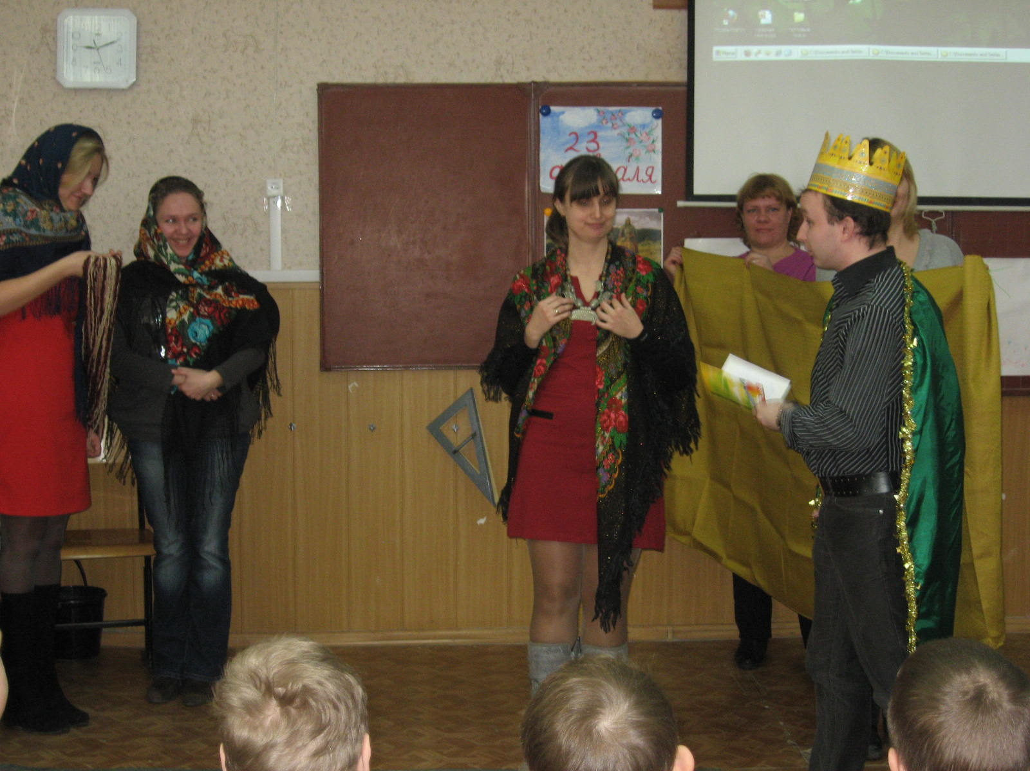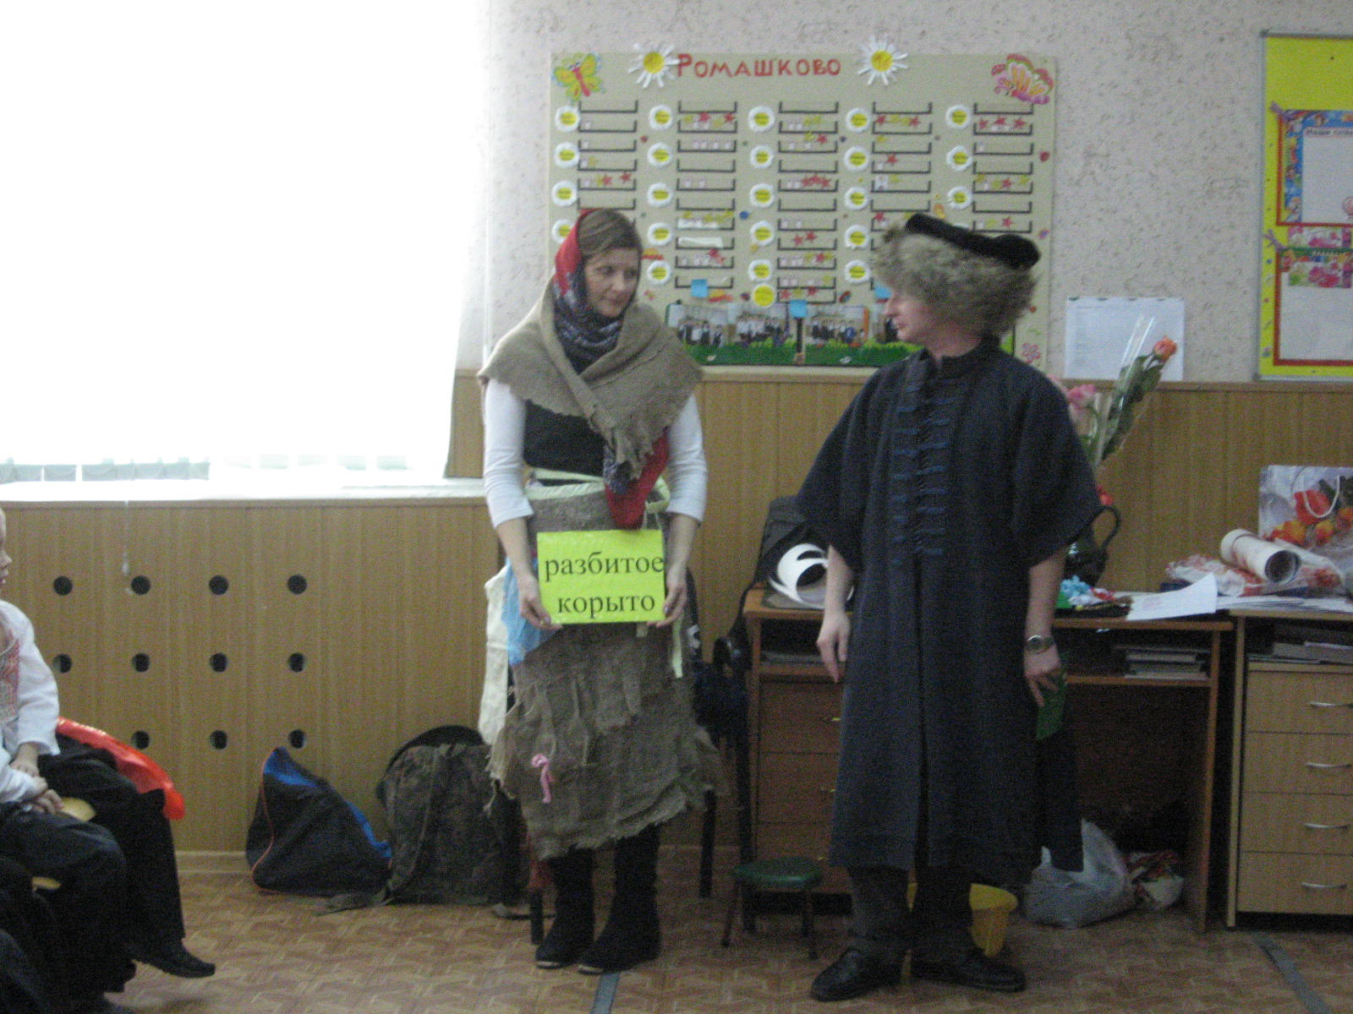

№8. Конкурс– для болельщиков.
“Угадай-ка”.
1) Какую песенку пел Колобок?
2)Что пела коза своим козлятам?
3)Что говорила Машенька медведю, сидя в коробе?
4)Что приговаривала курочка Ряба деду и бабе?
5)Какими словами помогал себе волк ловить рыбу на хвост?
6)Что говорила в это время лиса?
7)Что спрашивали звери в сказке “Теремок” прежде чем войти туда?
8) Какие слова произносил Емеля, чтобы все делалось само?

Конкурс № 9. Домашнее задание. « Инсценированная песня»

Девицы: «И кто его знает»

Молодцы : «Как хотела меня мать»

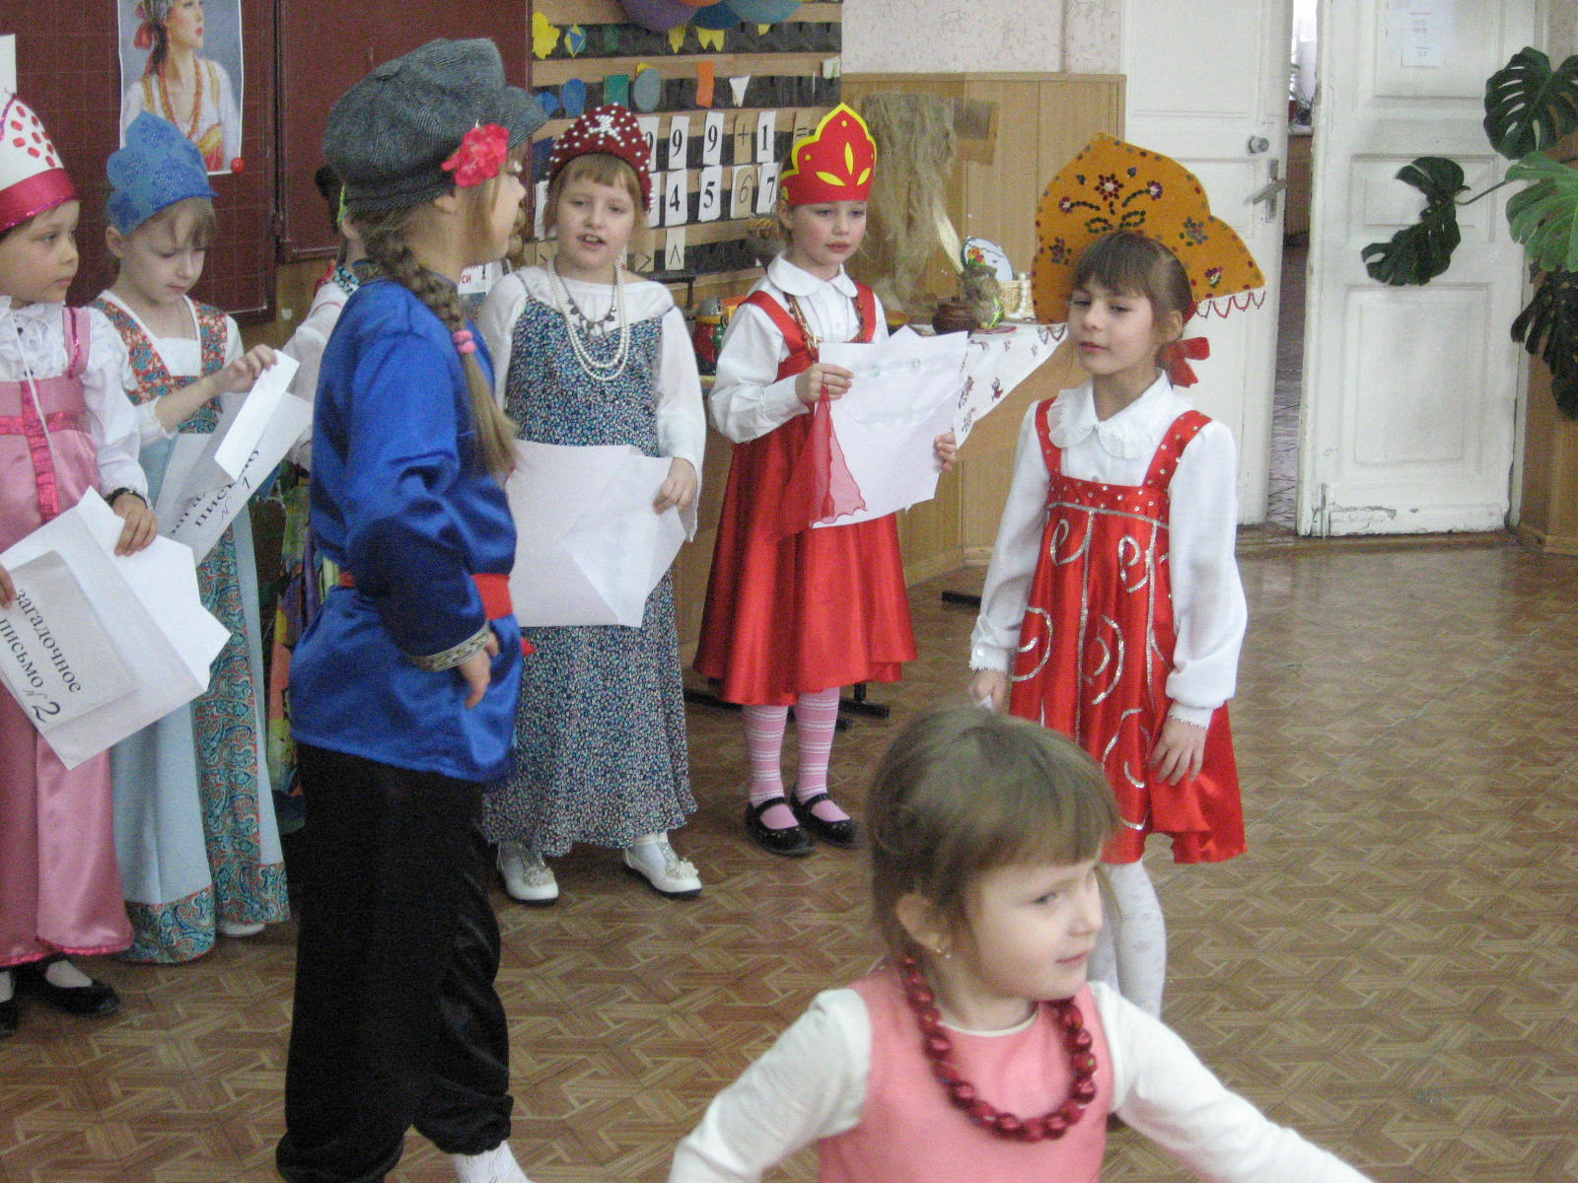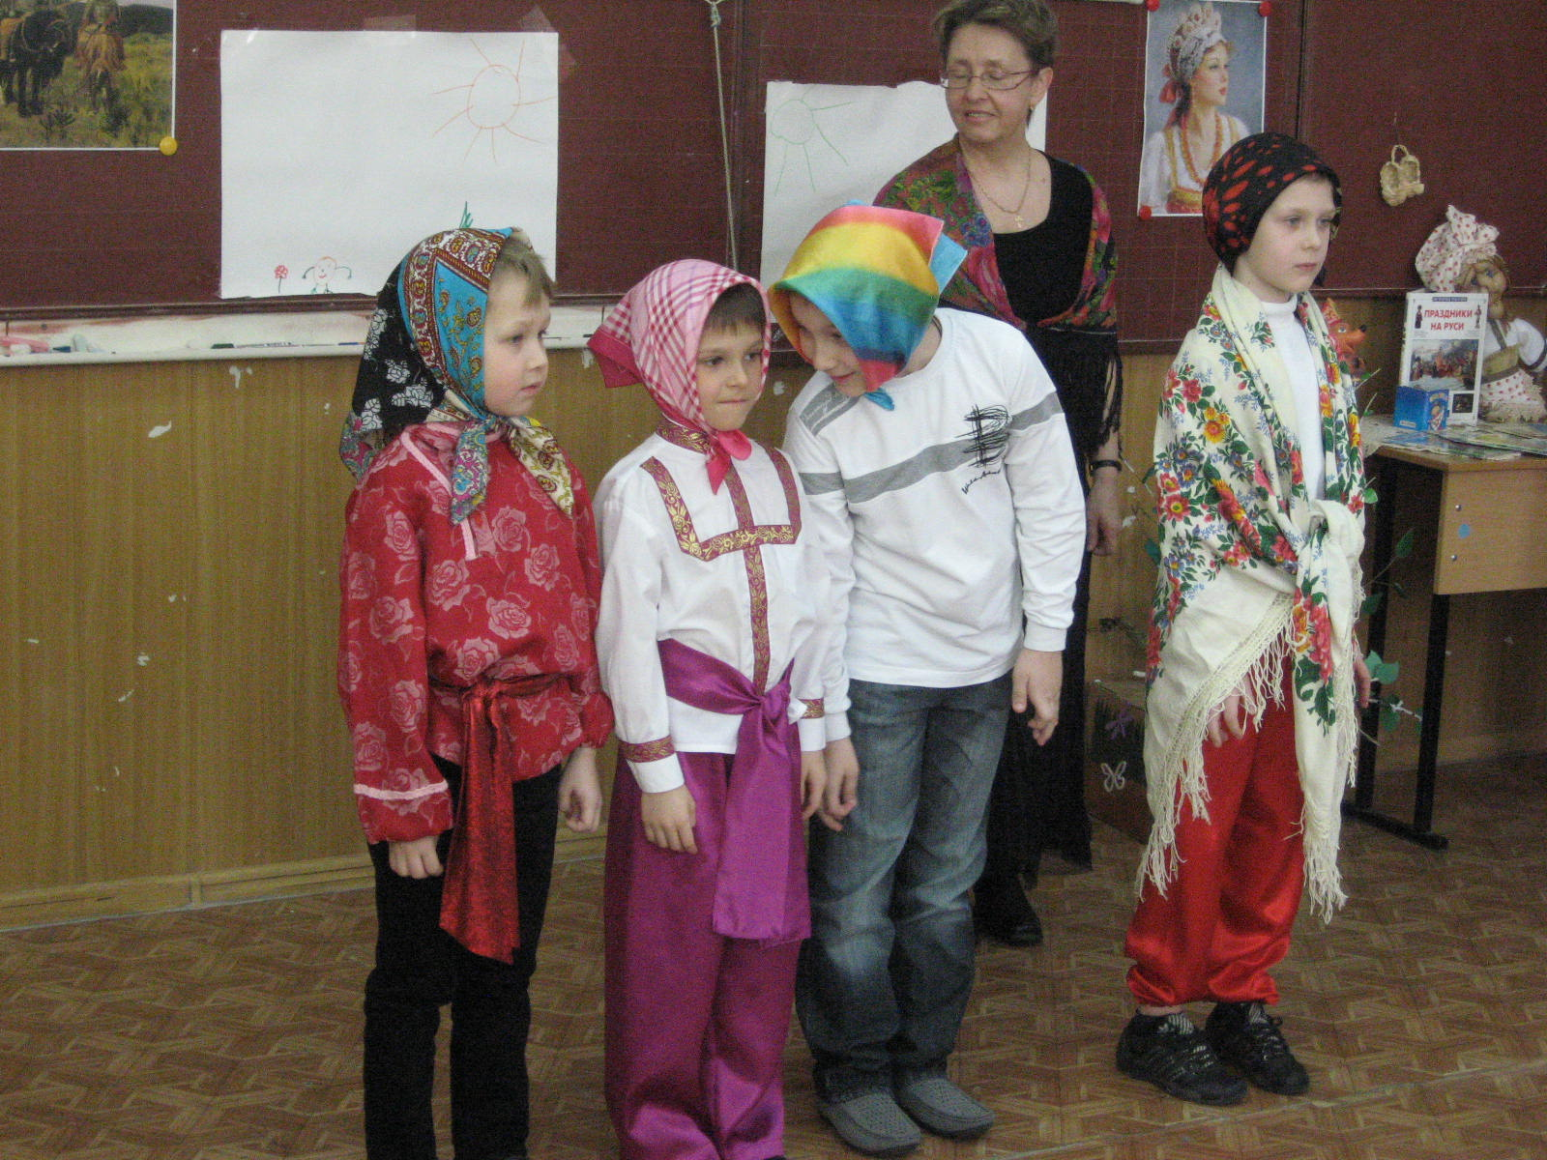

Подведение итогов. Награждение.

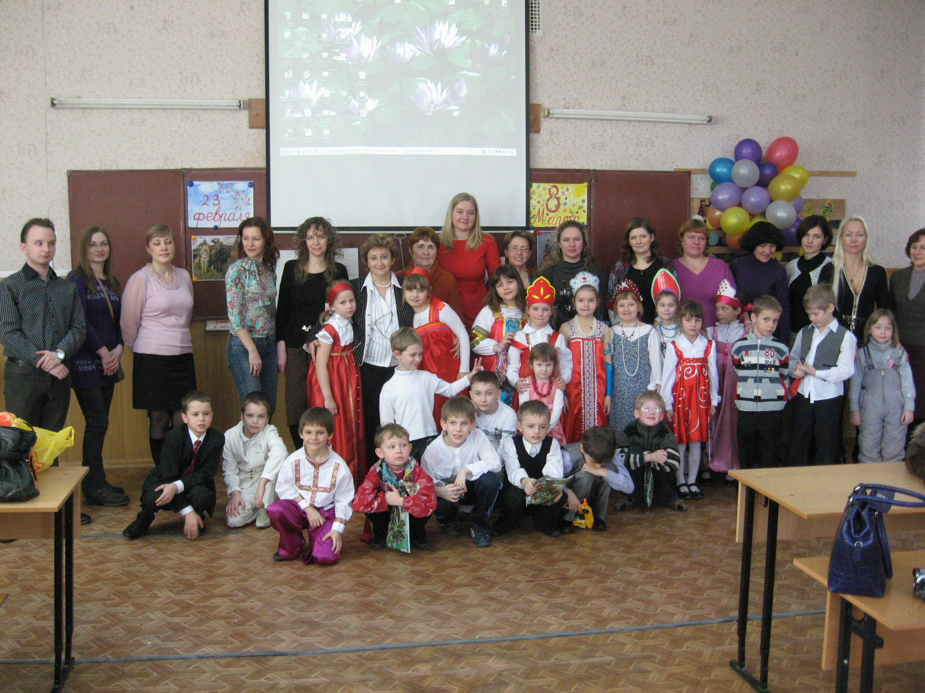

Судейский лист
Конкурса «О добрых молодцах и красных девицах»
№ конкурса | Название конкурса | «Добры молодцы» | «Красны девицы» | Примечание
1 | Приветствие
2 | Разминка
3 | «Совершенно сказочные вещи»
4 | «Рисуем сказку».
5 | «Телеграммы»
6 | «Любимые сказки» - конкурс болельщиков
7 | Конкурс капитанов
8 | Домашнее задание. Инсценированная песня
9 | Итог.

